Chapitre 3

L’immigration en Belgique
Différence
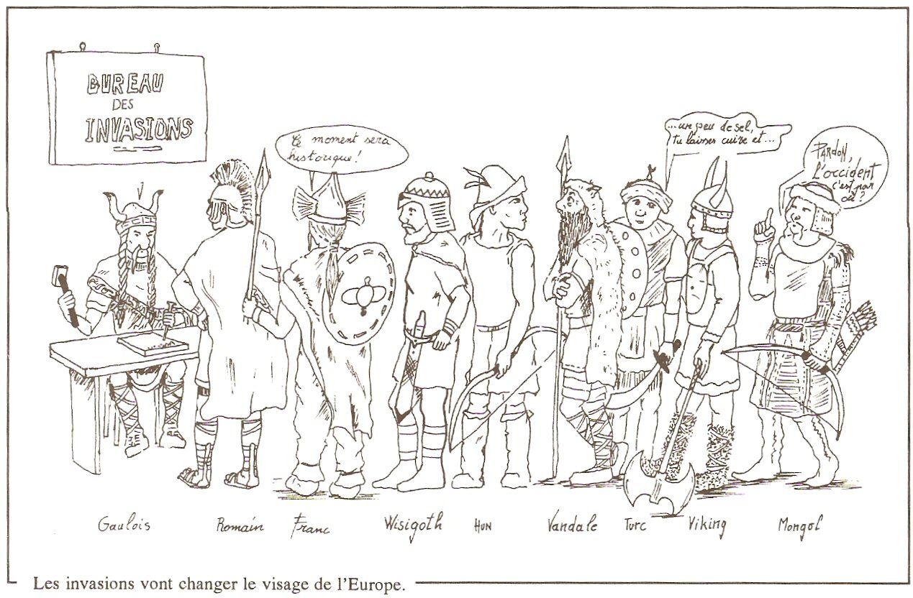
expulsions
Integration
?
?
travail
?
Culture
?
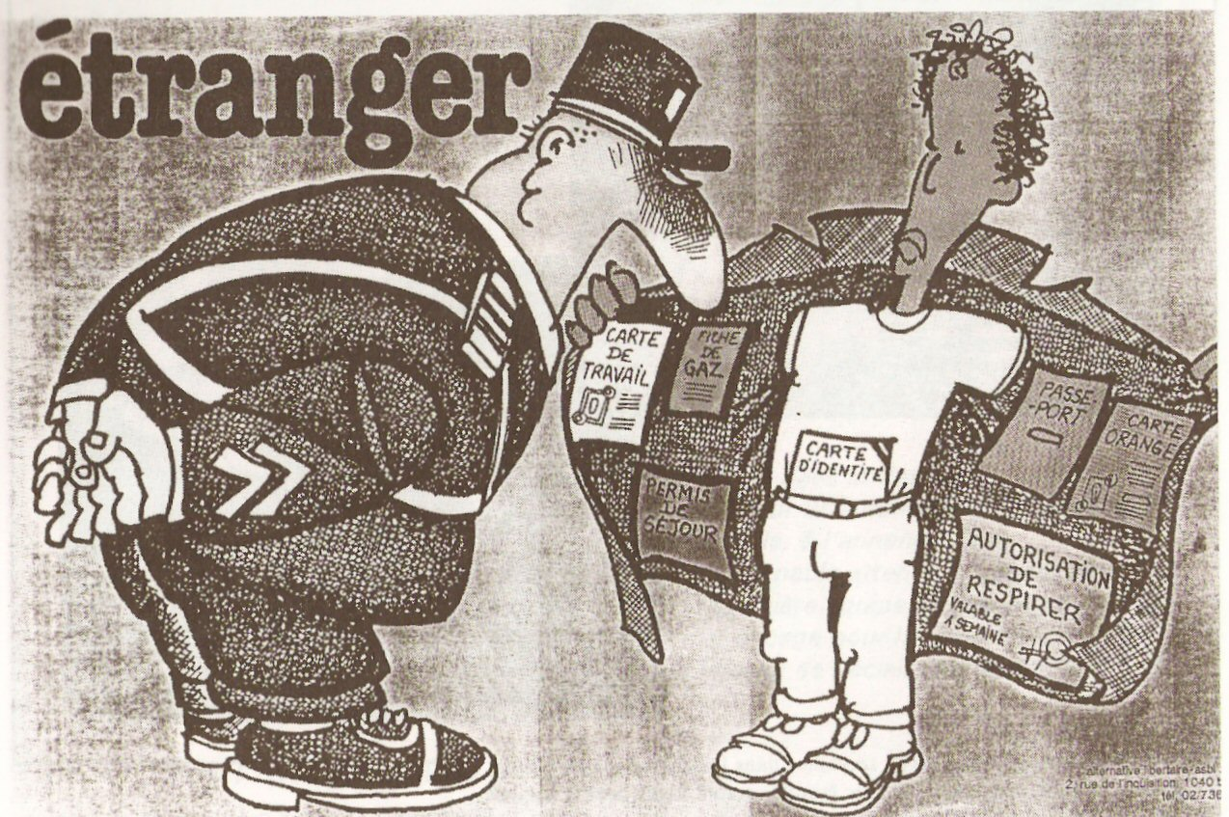

TABLE DES MATIERES
L’immigration en Belgique

- Introduction

- L’histoire de l’immigration en Belgique

- Les origines de l’immigration
- L’immigration en Belgique après 1920

- L’immigration en chiffre

- Combien sont-ils ?
- D’ou viennent-ils ?
- Où vont-ils ?
- De nouveaux types d’immigrés
- Que font-ils ?

IV. Les immigrés et la sécurité sociale

- Fonctionnement de la sécurité sociale
- Le stéréotype de l’étranger paresseux, profiteur de la sécurité sociale, est-il justifié ?

V. Sociologie de l’immigration

- Répartition des mariages d’après la nationalité des conjoints
- Problèmes scolaires d’enfants immigrés
- Logement
- Délinquance
- Qui sont les immigrés aujourd’hui, chez nous, en Europe occidentale ?
- Qui sont les réfugiés politiques dont on parle tant ?
- Pourquoi les étrangers font-ils peur ?

VI. Conclusion

VII. L’immigration expliquée à ma fille : lecture

L’immigration en Belgique

Introduction : ma représentation mentale

Immigration

- Pour toi, que signifie le mot « immigration » ?
……………………………………………………………………………………………………………………………………………………………………………………………………
- Selon toi, qu’est-ce qu’un immigré ?
……………………………………………………………………………………………………………………………………………………………………………………………………
- Selon toi, qu’est-ce qu’un émigré ?
……………………………………………………………………………………………………………………………………………………………………………………………………
- Selon toi, depuis quand le phénomène d’immigration est-il présent en Belgique ?
……………………………………………………………………………………………………………………………………………………………………………………………………
- Toujours selon toi, quelles furent les causes de l’immigration ?
……………………………………………………………………………………………………………………………………………………………………………………………………

II. L’histoire de l’immigration dans notre pays

- Les origines de l’immigration

« Depuis que le monde est monde, les hommes se déplacent d’un lieu à un autre. Par tribus, clans ou familles, fuyant les catastrophes naturelles ou les horreurs de la guerre, ils partent en quête de nourriture, d’abris et de paix. Charriant leurs alluvions humaines, les premiers grands courants migratoires ont façonnés des continents, des régions et des pays. Plus tard, prises dans des remous de l’histoire et les fers des conquérants, poussés par la terreur ou l’adversité, rejetés par la société, des populations entières se sont fondues par vagues successives dans le grand creuser de la civilisation universelle »

Courier de l’Unesco, septembre 1958

Depuis toujours, l’homme voyage, l’homme se déplace…

a) A partir des cartes et documents, déterminer les motifs de déplacements des populations

Carte | Motifs

- Trouve encore deux grandes migrations qui furent présentent dans l’histoire, et donne-en les raisons

Migration | Motifs

c) Situez et identifiez les mouvements de populations décris sur la carte des principaux flux migratoires.

…………………………………………………………………………………………………...
…………………………………………………………………………………………………...
…………………………………………………………………………………………………...
…………………………………………………………………………………………………...
…………………………………………………………………………………………………...

- L’immigration en Belgique après 1920 : analyse du dossier documentaire

- A l’aide de ton dossier documentaire, remplis le tableau pages suivantes.

 | Origine des immigrés | Evolution du bilan migratoire | Causes ? Evènement ? | Professions | Hommes / femmes / familles ?

XIX ème siècle

1901 à 1914
Entre 1920 et 1929
1929 |  |  |  |  | -
1936 | -
1946-1956
1956
1964 |  | - |  |  | -
1960-1973
1974 |  |  |  |  | -
1974 - 1984
1984 - 2004

- Quelles définitions donneriez-vous aux mots suivants :

Migration :………………………...…………………..…………………..…………………....
…………………………………………………………………………………………………...
Immigration : …………………...…………………..…………………..……………………...
…………………………………………………………………………………………………...
Immigré : …………………...…………………..…………………..………………………….
…………………………………………………………………………………………………...
Emigration : …………………...…………………..…………………..……………………….
…………………………………………………………………………………………………...
Emigré : …………………...…………………..…………………..……………………………
…………………………………………………………………………………………………...

- Attribue à chacun de ces dessins une date et une explication.
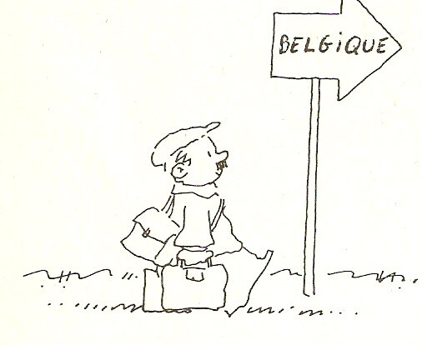
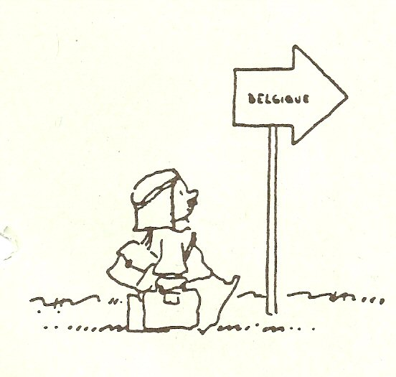
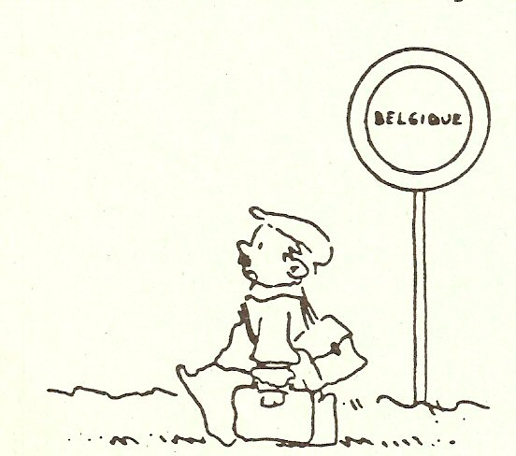
……………….……………….……………….………...……….……………….…..…………….……………….……………….…………..…….……………….……..………….………………………………….……………….……………….………..
……………….……………….……………….………...……….……………….…..…………….……………….……………….…………..…….……………….……..………….………………………………….……………….……………….……….
……………….……………….……………….………...……….……………….…….…………….……………….……………….…………..…….……………….………………….…………………..……………….……………….……………….…………

- Quelle fût la première population d’immigré en Belgique ? Pourquoi ?

…………………………………………………………………………………………………...

- Remplis la tableau ci-dessous

Ethnies présentent en Belgique | Cause et années ?
Italiens
Marocains
Espagnols
Turcs
Américains

- Analyse des articles : « Tragédie du Puits du Cazier à Marcinelle »
- Que s’est-il passé le 9 août 1956 ?
……………………………………………………………………………………………
……………………………………………………………………………………………
- Quelles furent les réactions suite à cet événement ? (Souligne tout les superlatifs relatifs à l’accident.)
……………………………………………………………………………………………
……………………………………………………………………………………………
- Est-il fait mention de la nationalité des mineurs bloqué au fond ?
……………………………………………………………………………………………
……………………………………………………………………………………………
- Est-il fait mention des causes profondes et véritables de l’accident ? Pourquoi ?
………………………………………………………………………………………………….………………….…………………………………………………………………...
………………………………………………………………………………………………….……………………………………………………………………………………..

- Une catastrophe de ce genre est-elle encore concevable de nos jours ? Donne des exemples.
……………………………………………………………………………………………
……………………………………………………………………………………………
- Quelles conséquence cette catastrophe à-t-elle eut
- au point de vue humain ? ………………………………………………………….
……………………………………………………………………………………
- au point de vue de l’immigration ?………...………………………….…………...
……………………………………………………………………………………
Ci-dessous, vous trouverez la liste des victimes de la catastrophe de Marcinelle publiée par le journal Le Soir quelques jours après l'accident.

- Surligne les victimes dont tu penses qu'elles sont de nationalité étrangère. A quelle nationalité les victimes appartiennent-elles ?
………………………………………………………………………………………
………………………………………………………………………………………
- Calculer le % de Belges et d'étrangers.
………………………………………………………………………………………
………………………………………………………………………………………
- Quels sont les noms à consonances flamandes ? Comment cela se fait-il ?.
………………………………………………………………………………………
………………………………………………………………………………………
- Pourquoi le journal signale-t-il tant de "disparus" et si peu de "morts" ?

………………………………………………………………………………………
………………………………………………………………………………………
- Réalise un graphique en bâtonnets montrant le pourcentage d’Italiens et de belges victimes de l’accident. (pour les belges, sépare wallons et flamands dans ton bâtonnet)

Liste des disparus lors de la catastrophe de Marcinelle
Morts  Armand Van den Broeck  Joseph Van Voissen  Franz-Joseph Devries  Louis Bidlot  Germain Wilmart  Louis Opdebeek  Alois Gooris  Camillo Iezzi  Rocco Iezzi |  |  | Blessés  François Lowie  Alfons Verbeek  Louis Saluyts,  Albert Peers  Karel Wuyts,  Alphonse Van de Plas  Tous ont été transportés à l'hôpital, mais leur état, jeudi matin, était aussi satisfaisant que possible.
Michel Sorpels  André Swingedauw  Louis Vervoort  J -B. Pardon  Ferdinand Aerts  René Samoy  Ferdinand Janssens  Anatole Gonet  Marceau Collard  Louis Wouters  Michel Moliterno  Pascale Papa  Donato D’Astolfo  Emilio Dîpietrantonio  Rocco Ceccomancini  Giuseppe Semplicinno  Albert Gérard  Joseph Ochs  Marcel Pelhausen  Marcel Liekens  Henri Rock  Joseph Baumans  Joannes Luyten  Renato Tieborts  Carlo Fontaine  Napoléon Bernard  Oriando Ferrante  Onorato Pasquarelli  Vincenzo Sicari  Willy Gonet  Constantin Hartzigeorgieou  Osmano Ruggieri  Charles Thanghe  Paul Couture  Vincenzo Lezzi  Yvan Woloschyn  Giulio Pierani  Janos Peres  Sante Martigmano  Georges Van Craen  Robert Tenret  Paul Commene  Arthur Van Hiel  Angelo Dominiani  Franz Gooris  Alfred Tilmant  Atello Bugliani  Alphonse Samoy  Franz Ciprido  Jean Kôhler  Joseph Caes  Nicolas Katsikis  Olivaro Palozzi  Gui Lebbe  Evandro Dellipasseri  Giovanni Di Pietro  Georges Deblezer  Enrico Del Guaste  Philippe Delobel  Urbain Loklam  Omar Belamri  Alfredo Di Donato  Benito Di Biase |  | Disparus  Michel Hannecart  Orlando Iezzi  Giuseppe Geti  Giuseppe Bontempi  cosÉno Ruperto  Achille Herman  Rocco Vita  Roger Van Hamme  Oscar Pelgrims  Arthur Marchal  Joseph Chmiela  Ernest Clase  Dante Di Quillo  Roger Felhausen  Théodore Pelgrims  Edmond Cirone  Henryk Biedonski  Désiré Bourguignon  Alois Biena  Gérard Hannecart  Marcel Marique  Cesare Perdichio  Albert Gooris  Guiseppe Pinto  Léopold Dubois  Stefan Gavrosky  Listo Antonini  Antonio Gabrielli  Attilio Zonnin  Isturen Hrabouski,  salvator Piluso  Adolfo Mazzieri  Donato Il lezzi  Davilio Scortechini  Guido Fidanza  Léopold Hendrickx  René Albert  Ernesto Spica  Liberato Palmieri  carmeio Baio  Esmeralda Pallente  Donato I Di Biase  Joseph Hannecart  Nicolas Di Biase  Casino Merenda  Abramo Tamburane  Lyberis Fanfapoulos  Giuseppe Righetti  Rodolfo Batiocolo  Willy Briemont  Mario Piccin  Guermo Casanova  Paolo Del Rosso  Marlo Burotti  Robert Vanderveen  Philippe Talamelli  VaIento Di Donato  Frederiço Zazzaro  Georges Waldron  Sergius Usowik  Donato Santantonio  Salvatore Cagnoccia  Natale Santantonio  Cesare Di Bernardino |  |  | Joseph Daubresse  Alphonse Caillard  Maurice Anno  Rocco Di Rocco  Léonard Torfs  Florent Van Eyken  Roberto Vitali  J -B. Wauters  Francesco Palazzo  Gustave Monard  Georges Londéche  Nicolas Dezzi  Elie Lejeune  Pancrazio De Luca  Giuseppe Pettacia  Ali Kaddour  Antonio Lachetta  Gregoire Wasik  Robert Rochet  Paris Minichilli  Pietro Basso  Fortune Delporte  Albert Van Hoof  René Dewinter  Gaston Vansort  Fernand Londéche  Lorenzo De Santis  Michel Gonet  Franz Vervoort  Henri Rasschaert  Gilbert Degognies  Willy Gruss  Terzio Gallinazi  Modesto Martinelli  Eugène Bohen  Raymond Scohier  Leonino Nubile  Sante Ranieri  Michel Granata  Martin Iwanow  Gabriel Minichelli  Vincenzo Riga  Santino Di Donato  Attilio Cirone  Auguste Franz  Félix Oosten  Bartholomeo Di Cecco  Roland Hannecart  Marcel Colinet  Pasquale Ferrante  Giuseppe Pallazone  Pietro Pologruto  Antonio Dipietrantonio  Ferrucio Pegorer  Antonio Sacco  Robert Barlieux  Annibale Pagnezzi  Domenico Lucciani  Domenico Lucciani Reinhold Heller Panatote Psiatzis Antonio Di Pomponio Francesco  Charles Clissen |  |  | Giuseppe Corso  Sante Toppi  Pasquale Nardachione  Lolagere Reale  Ciro Piccolo  Edo Dionigi  Felice Casciato  Francesco Granata  Vito Venneri  Maurice Pielquin  Raymond Godart  Eduardo Romasco  Raymond L’Hoir  Eligio Di Donato  Gabriel Travaglini  Armando Zanelli  Philibert Lefebvre  Pierre Bohen  Attilio Colengelo  Jean Stromme  Robert Nival  Salvator Cucinelli  Gérard Dury  Orlando Canzone  Antonio Molari  Pompeo Bruno  Mario Zinni  Donato Rocchi  François Allard  Demitrio Cambylis  Franz Vanderauwermeulen  Félix Keska  Dino Della Vecchia  Alex Höfflinger  Rudolf Pohl  Bans Mueller  Ruggieri Castellani  Robert Galand  Roberto Corvaglia  Gaëtano Indorato  pantalcone Toppi  Secundo Petronio  Vito Lorizzo  Primo Leopardelli  Antonio Ianetta  Giuseppe Polese  Nicola Di Pomponio  Rocco Rulli  Pasquale Stefani  Antonio Danisi  Camillo RuIli  Emmanuel Hartzigeorgion  Carmelo Serrone  Camillo Ferrante  Fernand Doclot  Attilio Dassogno  Martinelli  René Vande Voorde  Said Mami  Romano Filippi  Nicolas Salomone  Giovanni D'Agoste
Liste publiée dans Le Soir, 10 août 1956

LEGENDE

- Tract de Vivre et travailler en Belgique / Bienvenue en Belgique, 1964 / Publicités

- Que promet-on aux étrangers en Belgique ? A quels pays est-elle destinée ?
……………………………………………………………………………………………
- Pourquoi l’état Belge décide-t-il de diffuser cette brochure ?
……………………………………………………………………………………………
……………………………………………………………………………………………
- Quels arguments leurs sont-ils présentés ?
……………………………………………………………………………………………………………………………………………………………………………………………………………………………………………………………………………………………………………………………………………………………………………………………………………………………………………………
c) Recherche des termes en contradiction évidente avec les propos tenus aujourd’hui pour dénoncer l’immigration
Termes de 1964 | Propos actuels en contradiction

d) Le plan Sauvy de 1962 à encouragé l’immigration familiale, afin de lutter contre le vieillissement de la population. Cette dernière a-t-elle encore des effets aujourd’hui ? Explique
…………………………………………………………………………………………………...
…………………………………………………………………………………………………...
…………………………………………………………………………………………………...
…………………………………………………………………………………………………...

- Peut-on appeler les enfants d’immigrés nés en Belgique des immigrés ? Pourquoi ? argumentez en vous aidant des documents.
…………………………………………………………………………………………………...
…………………………………………………………………………………………………...
…………………………………………………………………………………………………...
…………………………………………………………………………………………………...

- Quand l’immigration italienne est-elle la plus importante ?
…………………………………………………………………………………………………...
…………………………………………………………………………………………………...

- Que peux-tu dire du changement de pays d’origine d’immigrés au fil du temps ? Explique

…………………………………………………………………………………………………...
…………………………………………………………………………………………………...
…………………………………………………………………………………………………...
…………………………………………………………………………………………………...

- a) Quel rapport peux-tu établir entre l’immigration et la situation économique ?

…………………………………………………………………………………………………...
…………………………………………………………………………………………………...
…………………………………………………………………………………………………...
…………………………………………………………………………………………………...

b) Quel rapport peux-tu établir entre la situation économique et la législation en terme d’immigration ?
…………………………………………………………………………………………………...
…………………………………………………………………………………………………...
…………………………………………………………………………………………………...
…………………………………………………………………………………………………...

c) Quel rapport peux-tu établir entre l’immigration et la démographie
…………………………………………………………………………………………………...
…………………………………………………………………………………………………...
…………………………………………………………………………………………………...
…………………………………………………………………………………………………...

- Situez sur le planisphère page suivante les grands mouvements de population à travers le temps.

Légende :

SYNTHESE

Réalise, sur une feuille annexe, un graphique illustrant l’immigration globale depuis 1918 jusqu’à 2004, à l’aide des chiffres ci-dessous.

Années | Flux d’immigrés
1918 | 45 000
1920 | 20 000
1924 | 50 000
1927 | 40 000
1929 | 50 000
1931 | 30 000
1934 | 10 000
1940 | 0
1944 | 0
1948 | 90 000
1949 | 30 000
1951 | 55 000
1954 | 30 000
1956  Sources :  Marie-Cécile Royen, Immigration : les vrais chiffres, dans Le Vif / L’Express n° 2880, sept. 2006, p.36 | 65 000
1959 | 30 000
1964 | 90 000
1969 | 50 000
1974 | 70 000
1984 | 40 000
1991 | 60 000
2004 | 80 000

Résume, à l’aide de ton graphique, les différents creux et évolutions

Année | Creux / hausse | Cause(s) ? | Origines

Quelles sont les causes des déplacements humains dans l’histoire ?
…………………………………………………………………………………………………...
…………………………………………………………………………………………………...
…………………………………………………………………………………………………...
…………………………………………………………………………………………………...

II. L’immigration en chiffre

1. Combien sont-ils ?

- Tu l’a vu au point précédent : de combien était le flux d’immigrés en Belgique en 2004 ? Indique ce que tu sais déjà sur le sujet.
………………………………………………………………………………………………
- A partir de tes documents, détermine si la population étrangère est plus jeune ou plus vielle que la population belge. Justifie.
………………………………………………………………………………………………
………………………………………………………………………………………………

- Réalise un graphique à propos de l’accroissement de la population belge au niveau naturel et au niveau du solde migratoire.

Légende :
Accroissement naturel belge :
Accroissement naturel étranger :

Solde migratoire belge :
Solde migratoire étranger :

- En plus des étrangers légaux vivant sur notre territoire, quels sont les données supplémentaires que nous devrions ajouter afin de rendre nos chiffres plus exactes ?
………………………………………………………………………………………………
………………………………………………………………………………………………
………………………………………………………………………………………………
………………………………………………………………………………………………
- Réalise un graphique montrant l’évolution du nombre de clandestins interceptés entre 1994 et 2004

Conclusion : Combien sont-ils ?

…………………………………………………………………………………………………………………………….
…………………………………………………………………………………………………………………………….
…………………………………………………………………………………………………………………………….
…………………………………………………………………………………………………………………………….
…………………………………………………………………………………………………………………………….
…………………………………………………………………………………………………………………………….
…………………………………………………………………………………………………………………………….
…………………………………………………………………………………………………………………………….
…………………………………………………………………………………………………………………………….
…………………………………………………………………………………………………………………………….
…………………………………………………………………………………………………………………………….
…………………………………………………………………………………………………………………………….

2. D’ou viennent-ils ?

- Indique ce que tu sais déjà sur le sujet.

………………………………………………………………………………………………..
………………………………………………………………………………………………..
………………………………………………………………………………………………..
………………………………………………………………………………………………..

- Répartition des immigrés selon leur pays d’origine

- En 1989, d’où venaient principalement les étrangers « belges » ? Cite trois pays par ordre d’importance : ………………………………………………………………………………
- En 1996, d’où venaient principalement les étrangers « belges » ? Cite trois pays par ordre d’importance : ………………………………………………………………………………
- En 2004, d’où venaient principalement les étrangers « belges » ? Cite trois pays par ordre d’importance : ………………………………………………………………………………
- Les étrangers migrants en Belgique proviennent-ils majoritairement de : (justifie)
◻ L’Union européenne ? ………………………………………………………
◻ Les pays d’Afrique ? ………………………………………………………...
◻ L’Asie ? …………………………………………………………………………
- L’Amérique ? …………………………………………………………………..

- Où vont-ils ?

Document 2, 9, 10 et articles :
- M. Vandemeulebroucke, L’immigré évolue, pas sa vie, dans Le Soir du 16 mai 2000
- F Gilson, Portrait des 900.000 étrangers de Belgique, dans La Meuse du 20 avril 2001

- En 1981, où se situaient principalement les populations étrangères ? Pourquoi ? (soit complet et réfère-toi à ce que tu as appris dans l’historique de l’immigration)

………………………………………………………………………………………………..
………………………………………………………………………………………………..
………………………………………………………………………………………………..
………………………………………………………………………………………………..

- Répartition des immigrés par pays :

  - Quel pays européen présente la plus forte proportion d’étrangers ?
………………………………………………………………………………………………..
………………………………………………………………………………………………..
  - Entre 1950 et 1999, quel pays subit la plus forte augmentation ?
………………………………………………………………………………………………..
………………………………………………………………………………………………..
Pourquoi ? Cette augmentation particulière trouve ses causes dans la chute des régimes communistes en Europe de l’Est mais également dans la guerre des Balkans de 1912 – 1913 (visant la possession des territoires de l’ancien empire d’Ottoman ; entre la Grèce, Roumanie, Turquie, Bulgarie, Albanie, Monténégro… une des causes du déclanchement de la première guerre mondiale)

- Répartition par région :

 | Région Wallonne | Région Flamande | Région Bruxelloise
Pourcentages d’étrangers
Principales nationalités
Explications ? |  | - | -
Les « trente glorieuses » : terme inventé par un économiste français désignant la période de forte croissance économique qu’à connu la France et les pays industrialisés entre 1945 et 1975.

- Et dans ma commune ?...................................

Réalise une recherche afin de savoir si des étrangers vivent dans ta commune.
- si oui, quelle en est la proportion ? De quelle nationalité sont-ils ?
- si non, pourquoi ? Est-ce une volonté communale ?

………………………………………………………………………………………………..
………………………………………………………………………………………………..
………………………………………………………………………………………………..
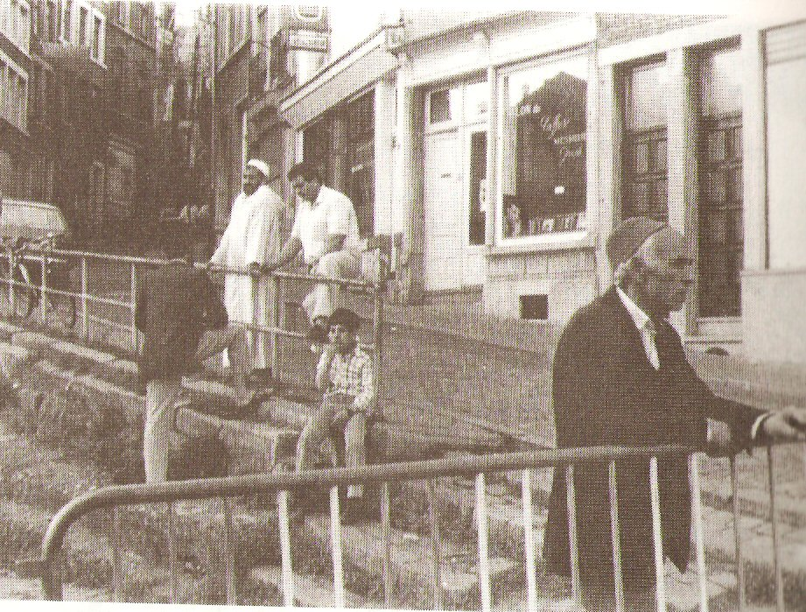
Conclusion : Où vont-ils ?

…………………………………………………………………………………………………………………………….
…………………………………………………………………………………………………………………………….
…………………………………………………………………………………………………………………………….
…………………………………………………………………………………………………………………………….
…………………………………………………………………………………………………………………………….
…………………………………………………………………………………………………………………………….
…………………………………………………………………………………………………………………………….
…………………………………………………………………………………………………………………………….
…………………………………………………………………………………………………………………………….
…………………………………………………………………………………………………………………………….
…………………………………………………………………………………………………………………………….
…………………………………………………………………………………………………………………………….

Conclusion : D’où viennent-ils ?

…………………………………………………………………………………………………………………………….
…………………………………………………………………………………………………………………………….
…………………………………………………………………………………………………………………………….
…………………………………………………………………………………………………………………………….
…………………………………………………………………………………………………………………………….
…………………………………………………………………………………………………………………………….
…………………………………………………………………………………………………………………………….
…………………………………………………………………………………………………………………………….
…………………………………………………………………………………………………………………………….
…………………………………………………………………………………………………………………………….
…………………………………………………………………………………………………………………………….
…………………………………………………………………………………………………………………………….

4. De nouveaux types d’immigrés
Une brochure pour deux élèves, et il est important de ne rien y indiquer ou y souligner. N° …

- Prends ta brochure intitulée « Etranger, mon voisin de palier » (Oxfam)

La Belgique met en place différents organismes prenant en charge l’arrivée d’un étranger sur son territoire, crée des lois… l’admission sur le territoire, voir l’octroi de la nationalité Belge, passe par plusieurs étapes et doit respecter beaucoup de conditions…

Ces conditions sont précisées dans la « convention de Genève », signée
le 28 juillet 1951 par les Nations-Unies

La convention de Genève établit …………………………………………………………...….. ……….………………………………………………………………………………………….……..… ..…..……………………………………………………………………………………………………....
…..……………………………………………………………………………………………..................
…..……………………………………………………………………………………………..................

- Recherche, dans cette brochure, les définitions suivantes :

- Réfugié : ………………………………………………………………………………….
………………………………………………………………………………………………….
………………………………………………………………………………………………….
………………………………………………………………………………………………….
- Asile politique : ……………………………………………………………………………
………………………………………………………………………………………………….
- Demandeur d’asile ou candidat réfugié : ………………………………………………..
………………………………………………………………………………………………….
………………………………………………………………………………………………….
………………………………………………………………………………………………….
- Clandestin ou sans papiers : ……………………………………………………………….
………………………………………………………………………………………………….
- Déplacé : …………………………………………………………………………………
………………………………………………………………………………………………….
- Rapatrié : …………………………………………………………………………………..
………………………………………………………………………………………………….

I. J’arrive en Belgique, je demande l’asile…

Voici les différentes procédures s’ouvrant à moi…
Fin 2000, une nouvelle procédure apparaît pour la naturalisation des étrangers. L’office des étrangers disparaît ¹. L’Administration Fédérale de l’Asile (AFA) le remplace pour le traitement des demandes d’asiles. Elle examinera tout d’abord si l’Etat Belge est bien responsable de cette demande d’asile conformément à la convention de Genève ². Elle sera dirigée par un administrateur fédéral de l’asile, délégué du ministre et nommé pour 6 ans. La Juridiction Administrative de l’Asile (JAA) prend en charge la procédure des recours ³.
Reconnaissance : le droit d’asile est reconnu, la procédure de naturalisation peut commencer, le candidat est reconnu réfugiè.

Suspensif : qui suspend en interrompant ou en reportant

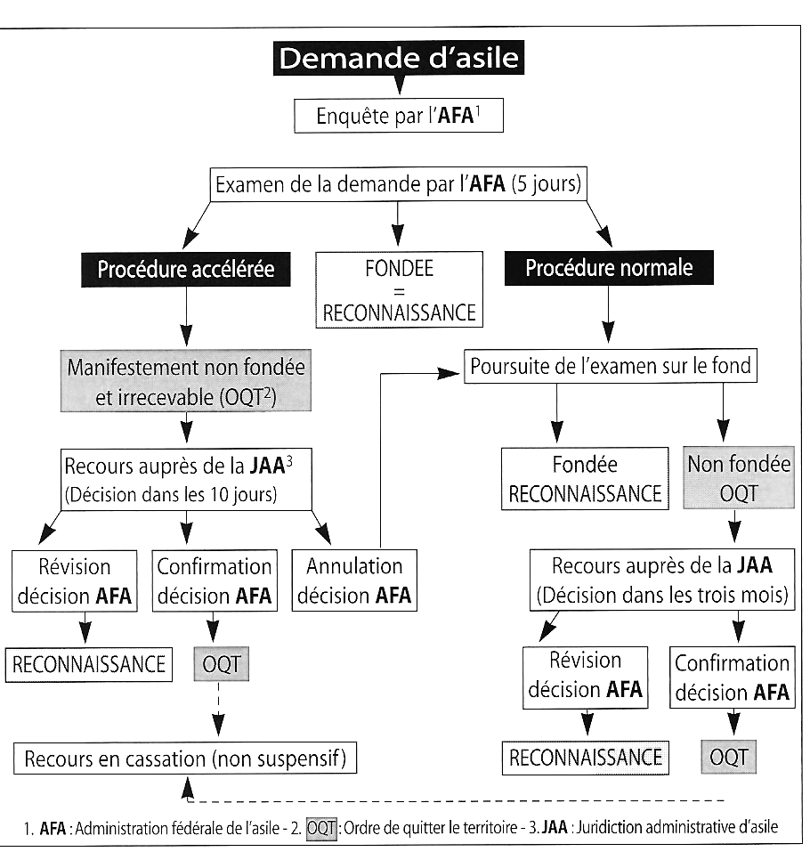
a) Recherche : quand a-t-on accès à la procédure accélérée ?
……….………………………………………………………………………………………….……...…..…………………………………………………………………………………………………...

b) Souligne en fluo les endroits où la procédure est acceptée et où le candidat reçoit le statut de réfugié.
c) Observe ton document 14 : le candidat réfugié à droit à un avocat pour défendre sa cause. A quel(s) moment(s) peut-il intervenir dans la procédure ? Indique-le(s) sur ton schéma.

c) Souligne dans une autre couleur les endroits où la procédure est refusée. Que doit-il faire alors ? ……………………………………………………………......................................................

d) Observe ton document 11 : que peux-tu dire à propos de l’évolution des demandes d’asiles ?
……….………………………………………………………………………………………….……..… ..…..……………………………………………………………………………………………………....

II. Où place-t-on les candidats réfugiés ou les candidats ayant reçu un OQT ?

- Les centres fermés

« Pour des hommes, des femmes, des enfants qui n’ont commis aucun délits… sauf celui d’enfreindre la loi Gol du 1er février 1988

La loi GOL……………………………….………………………………………………………...….. ……….………………………………………………………………………………………….……..… ..…..……………………………………………………………………………………………………....
…..……………………………………………………………………………………………..................

  - Qu’est-ce qu’un centre fermé ?
…..……………………………………………………………………………………………........
…..……………………………………………………………………………………………........
  - A quoi le gouvernement les emplois-t-il ?
…..……………………………………………………………………………………………........
…..……………………………………………………………………………………………........
…..……………………………………………………………………………………………........
  - Quand doit-on s’y rendre ?
…..……………………………………………………………………………………………........
…..……………………………………………………………………………………………........
  - Combien y a-t-il de centre fermé en Belgique ? ……………………………………
  - Quelle est la condition de vie dans un centre fermé ?
…..……………………………………………………………………………………………........
…..……………………………………………………………………………………………........…..……………………………………………………………………………………………........
…..……………………………………………………………………………………………........…..……………………………………………………………………………………………........
  - Dans quel centre fermé Sarah a-t-elle séjourné ?
…..……………………………………………………………………………………………........
…..……………………………………………………………………………………………........
  - Document 12 : quelle est l’évolution des rapatriements depuis 1995 ?

…..……………………………………………………………………………………………........
…..……………………………………………………………………………………………........

Rapatriement : …………………………………………………………………
……………………………………………………………………………………………………………………………………………………………………

  - Document 12 : quelle est l’évolution des refoulements depuis 1995 ?
…..……………………………………………………………………………………………........
…..……………………………………………………………………………………………........

Refoulement : …………………………………………………………………
……………………………………………………………………………………………………………………………………………………………………

  - Qu’est-ce que cela peux te donner comme indication à propos des naturalisations ?
…..……………………………………………………………………………………………........
…..……………………………………………………………………………………………........

- Les centres ouverts

  - Qu’est-ce qu’un centre ouvert ?
…..……………………………………………………………………………………………........
…..……………………………………………………………………………………………........

  - Combien y a-t-il de centre ouvert en Belgique ? …………………………………..
  - Fait une croix son ton schéma page précédente pour indiquer à quel moment de la procédure on doit séjourner dans un centre fermé (rouge) et un centre ouvert (vert)

III. Je séjourne en Belgique, mais sans autorisation…

Je deviens ……………………………………………………………………………………………………………………………………

- Que peux-tu dire à propos du travail des illégaux ?
……….………………………………………………………………………………………….……..… ..…..……………………………………………………………………………………………………....
……….………………………………………………………………………………………….……..… ..…..……………………………………………………………………………………………………....

- Que risquent-ils ?….………………………………………………………………….……..…

- Que font-ils ?

- Population active et taux d’activité
- Chômage et taux de chômage
- Discrimination à l’emploi
- Dans quels secteurs ont travaillé les immigrés ? Et aujourd’hui ?

V. Les immigres et la securite sociale

- Fonctionnement de la sécurité sociale

- Le stéréotype de l’étranger paresseux, profiteur de la sécurité sociale, est-il justifié ?

VI. Sociologie de l’immigration

- Répartition des mariages d’après la nationalité des conjoints

- Problèmes scolaires d’enfants immigrés

- Logement

- Délinquance

- Pourquoi les étrangers font-ils peur ?

VII. Conclusion

Les informations recueillies ont-elles contribué à mieux faire connaître le phénomène ? Avons-nous modifié certains jugement au vu de l’histoire de l’immigration, au vu des chiffres ? Sommes-nous mieux armés pour une analyse objective ?

Travaille sur le livre et comparaison France / Belgique

